EChallenge
Plateforme d'examens en ligne
Rapport de Projet de Fin de Module
JEE / Spring Boot
Réalisé par : Mehdi Aichouch
Encadré par : ____________________
Année universitaire : 2025 / 2026
Date : 12/07/2026

Sommaire
(Dans Word / LibreOffice : clic droit → « Mettre à jour les champs » pour générer le sommaire.)

Introduction générale
L'évaluation des candidats — recrutements, concours d'accès, certifications — repose encore souvent sur des épreuves papier dont l'organisation est lourde : convocations, surveillance, correction manuelle et publication tardive des notes. Le présent projet, réalisé dans le cadre du module JEE / Spring Boot, propose une réponse logicielle à ce problème : EChallenge, une plateforme web d'examens en ligne.
L'application couvre le cycle complet d'une épreuve : un administrateur constitue un référentiel de thèmes et de questions, compose des tests et publie des créneaux de passage ; un candidat crée son compte, réserve un créneau, compose dans le temps imparti puis consulte immédiatement son résultat, calculé automatiquement par le serveur.
Au-delà du besoin fonctionnel, ce projet est l'occasion de mettre en œuvre l'ensemble des acquis du module : une architecture en couches distinctes, une conception UML, une couche d'accès aux données Spring Data, une couche métier organisée en interfaces et implémentations, des contrôleurs Spring MVC et une sécurisation par Spring Security.
Ce rapport est organisé en trois chapitres : le premier analyse les besoins et délimite le périmètre du projet ; le deuxième présente la conception (architecture technique et diagrammes de classes UML) ; le troisième décrit la réalisation, la sécurisation et illustre l'application par des captures d'écran. Une conclusion dresse le bilan et ouvre des perspectives.

Chapitre 1 — Analyse et spécification des besoins

1.1 Acteurs du système
- Visiteur : consulte le catalogue public des tests et crée un compte candidat.
- Candidat : réserve un créneau, passe des examens chronométrés, consulte ses résultats.
- Administrateur : gère le référentiel (thèmes, questions, tests, créneaux), les candidats, les sessions et l'ensemble des résultats.

1.2 Besoins fonctionnels
- Authentification (login) et inscription des candidats, avec rôles distincts ADMIN / CANDIDATE.
- CRUD complet des thèmes, questions (avec options et bonnes réponses), tests et créneaux.
- Composition d'un test par thème : nombre de questions à tirer aléatoirement dans chaque thème.
- Inscription d'un candidat à un test sur un créneau disponible (réservation exclusive du créneau).
- Passage d'examen chronométré avec soumission automatique à expiration du temps.
- Notation automatique à la soumission (seuil de réussite : 50 %).
- Consultation des résultats : par le candidat (les siens) et par l'administrateur (tous).
- Suivi et annulation des sessions par l'administrateur (avec libération du créneau).

1.3 Besoins non fonctionnels
- Sécurité : accès par rôle, mots de passe hachés (BCrypt), API stateless (JWT), un candidat n'accède qu'à ses propres données.
- Intégrité : règles métier protégées (pas de double inscription, pas de double soumission, suppressions contrôlées par contraintes référentielles).
- Utilisabilité : interface en français, messages d'erreur explicites et fermables, encodage UTF-8 de bout en bout.
- Maintenabilité : architecture en couches, couche métier contractualisée par interfaces, code organisé par responsabilité.

Chapitre 2 — Conception

2.1 Architecture technique
L'application adopte une architecture en couches. Le front-end React communique en HTTP/JSON avec l'API REST exposée par la couche web Spring MVC. Les contrôleurs délèguent à la couche métier — interfaces implémentées par des classes @Service transactionnelles — qui s'appuie sur la couche DAO Spring Data JPA pour la persistance dans MySQL. La sécurité (Spring Security + JWT) est transversale et filtre chaque requête avant la couche web.
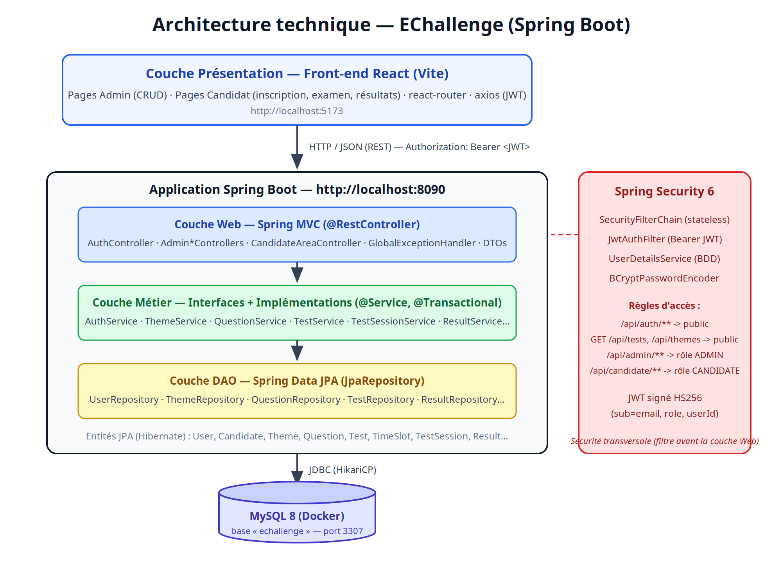
Figure 1 — Architecture technique de l'application

2.2 Diagramme de classes — entités du domaine
Le modèle du domaine comporte onze entités persistantes. Candidate hérite de User (stratégie JOINED). Une Question appartient à un thème et à un type, et compose ses options de réponse (agrégation forte : la suppression d'une question entraîne celle de ses options). Une TestSession matérialise l'inscription d'un candidat à un test sur un créneau ; elle enregistre les réponses (CandidateAnswer) et aboutit à un unique résultat (Result).
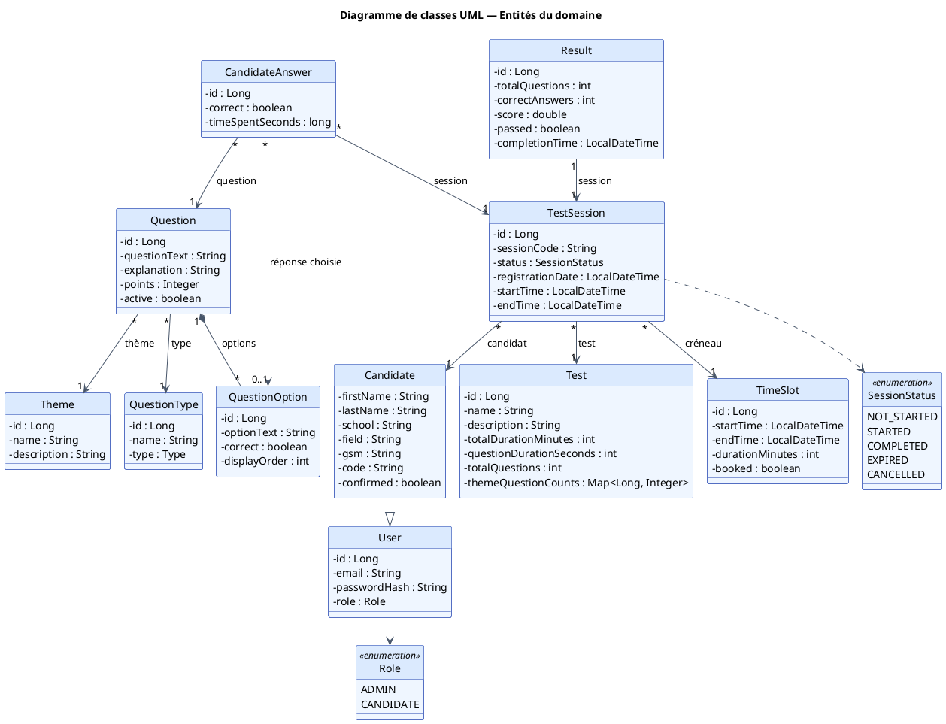
Figure 2 — Diagramme de classes : entités du domaine

2.3 Couches DAO et métier
La couche DAO est constituée d'une interface par entité (UserRepository, ThemeRepository, QuestionRepository, TestRepository, TimeSlotRepository, TestSessionRepository, ResultRepository…), chacune étendant JpaRepository<Entité, Long> ; Spring Data en génère l'implémentation, y compris les requêtes dérivées des noms de méthodes (findByEmail, findByThemeIdAndActiveTrue, existsByTimeSlotId…). La couche métier est contractualisée par neuf interfaces (AuthService, ThemeService, QuestionService, TestService, TestSessionService, ResultService…), réalisées par des classes annotées @Service qui portent les règles de gestion et les transactions. Ces deux couches apparaissent dans la Figure 1 ; leur structure détaillée est visible dans le code source (packages repository, service et service.impl).

Chapitre 3 — Réalisation

3.1 Environnement et technologies
Couche | Technologies
Front-end | React 19, Vite, react-router, axios, CSS
Web / API | Spring Boot 3.5, Spring MVC (@RestController), Bean Validation
Métier | Services Spring (interfaces + implémentations), transactions Spring
DAO / Persistance | Spring Data JPA, Hibernate, MySQL 8 (Docker)
Sécurité | Spring Security 6, JWT (jjwt), BCrypt
Outils | Maven, Docker Compose, JUnit 5, PlantUML

3.2 Sécurisation de l'application
- SecurityFilterChain stateless : aucun état de session côté serveur.
- À la connexion, le serveur délivre un JWT signé HS256 (email, rôle, identifiant) ; le filtre JwtAuthFilter le valide à chaque requête.
- Autorisation par rôle : /api/auth/** public, GET /api/tests et /api/themes publics, /api/admin/** réservé à ADMIN, /api/candidate/** réservé à CANDIDATE.
- Mots de passe hachés avec BCrypt ; contrôle d'appartenance sur les sessions et résultats du candidat.

3.3 Règles métier implémentées
- Réservation exclusive : un créneau réservé disparaît des créneaux disponibles.
- Anti-double inscription : un candidat ne peut avoir deux sessions actives sur le même test.
- Tirage aléatoire des questions par thème au démarrage du test, sans transmettre les bonnes réponses au navigateur.
- Notation automatique et interdiction de soumettre deux fois la même session.
- Suppressions protégées : un créneau réservé ou une donnée référencée (thème avec questions, candidat avec sessions) ne peuvent être supprimés ; l'utilisateur reçoit un message explicite.

3.4 Interface administrateur
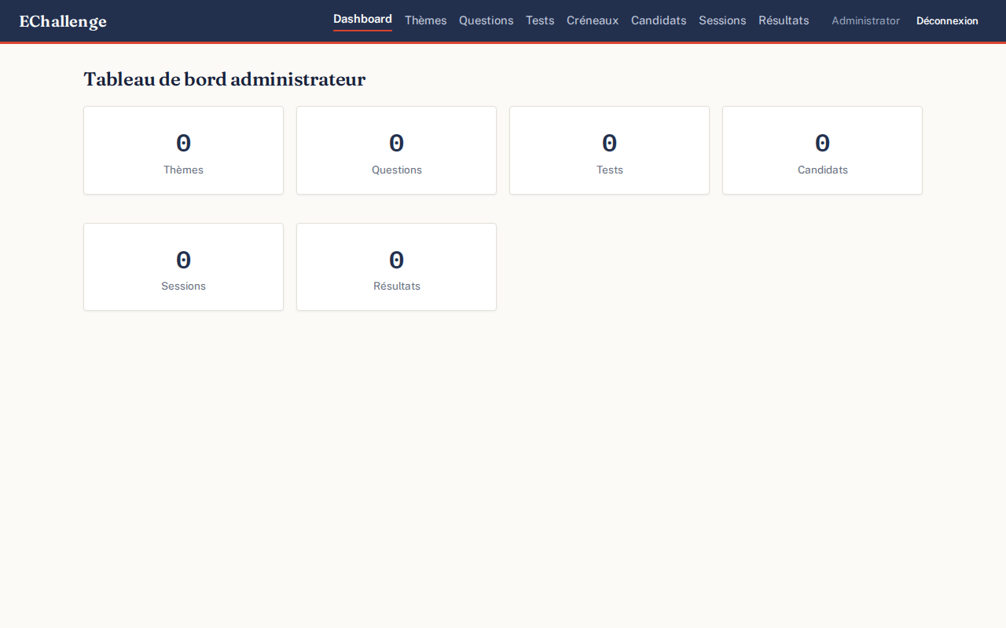
Capture — Tableau de bord administrateur
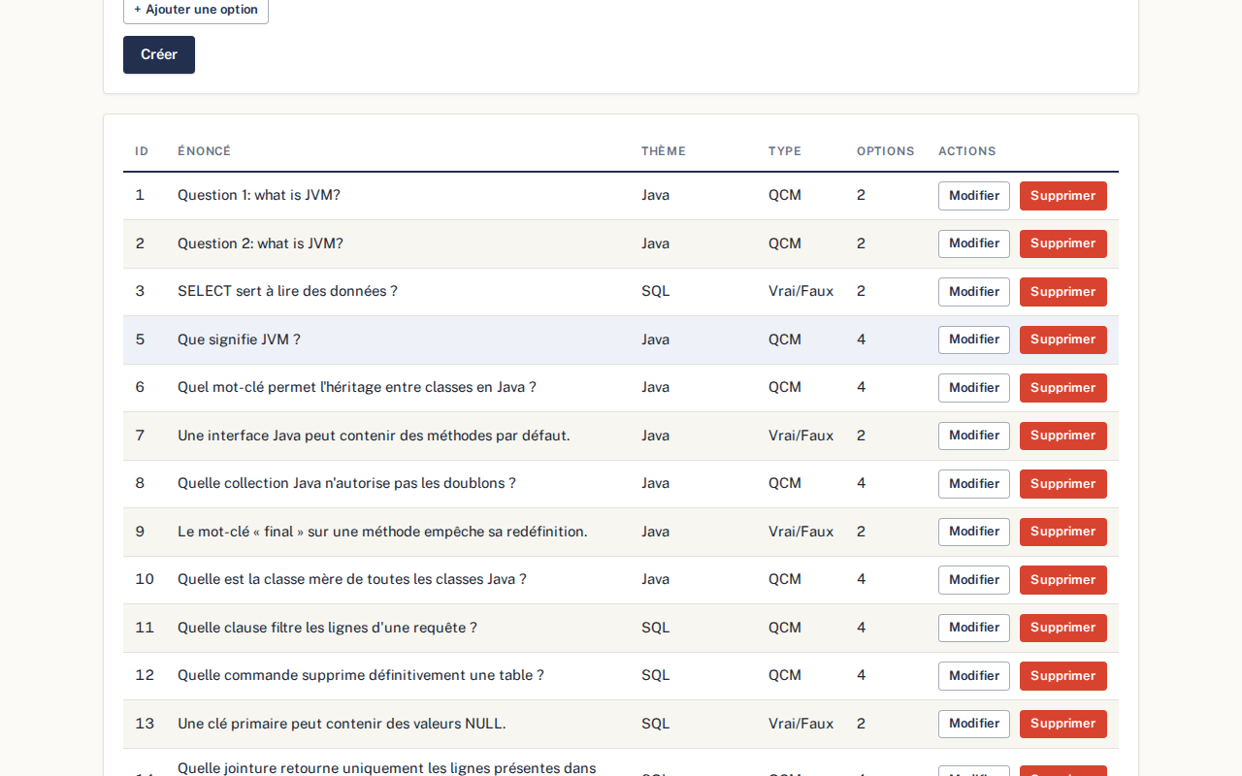
Capture — Gestion des questions (options et bonnes réponses)
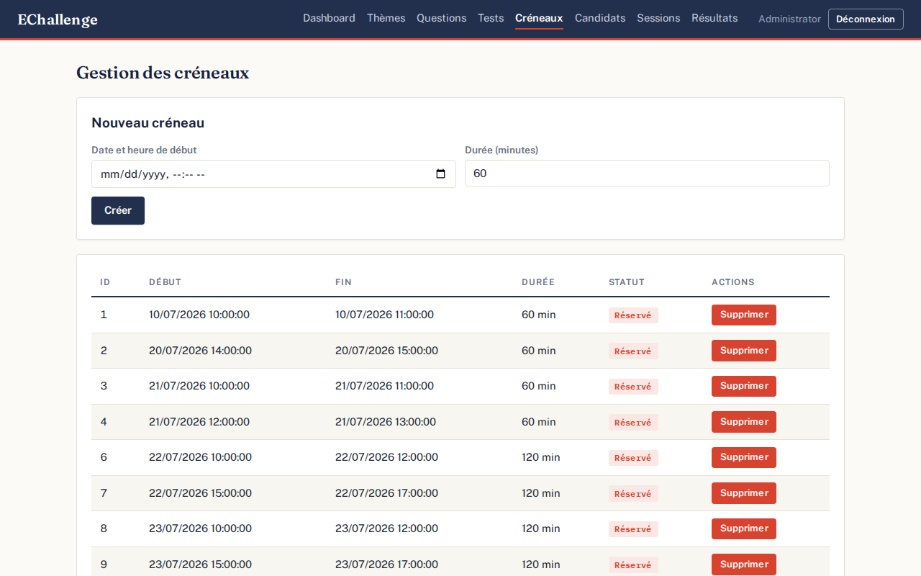
Capture — Gestion des créneaux
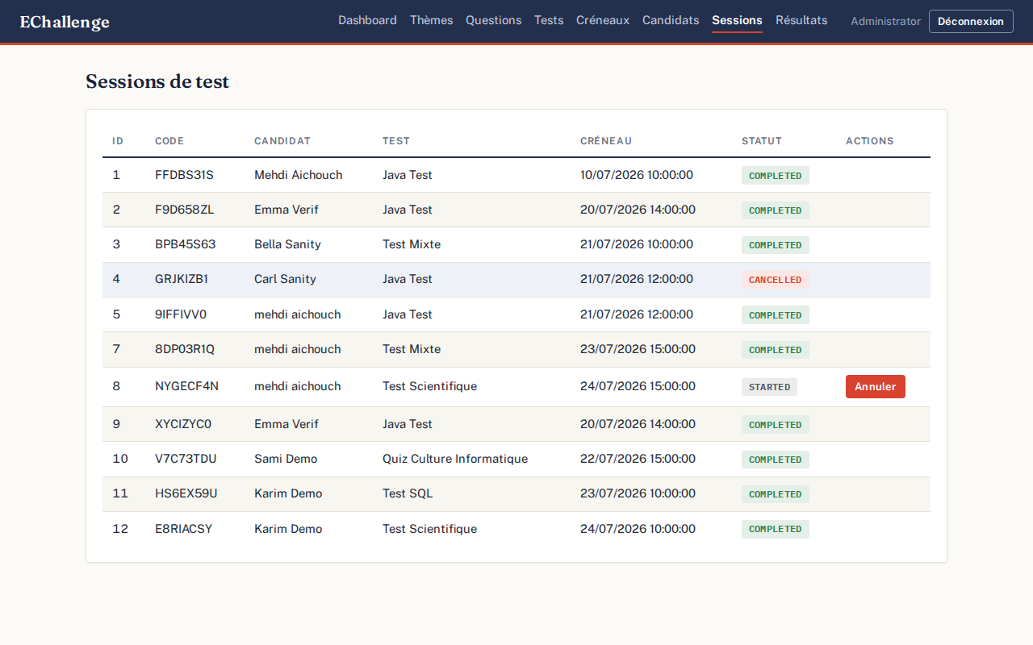
Capture — Suivi des sessions
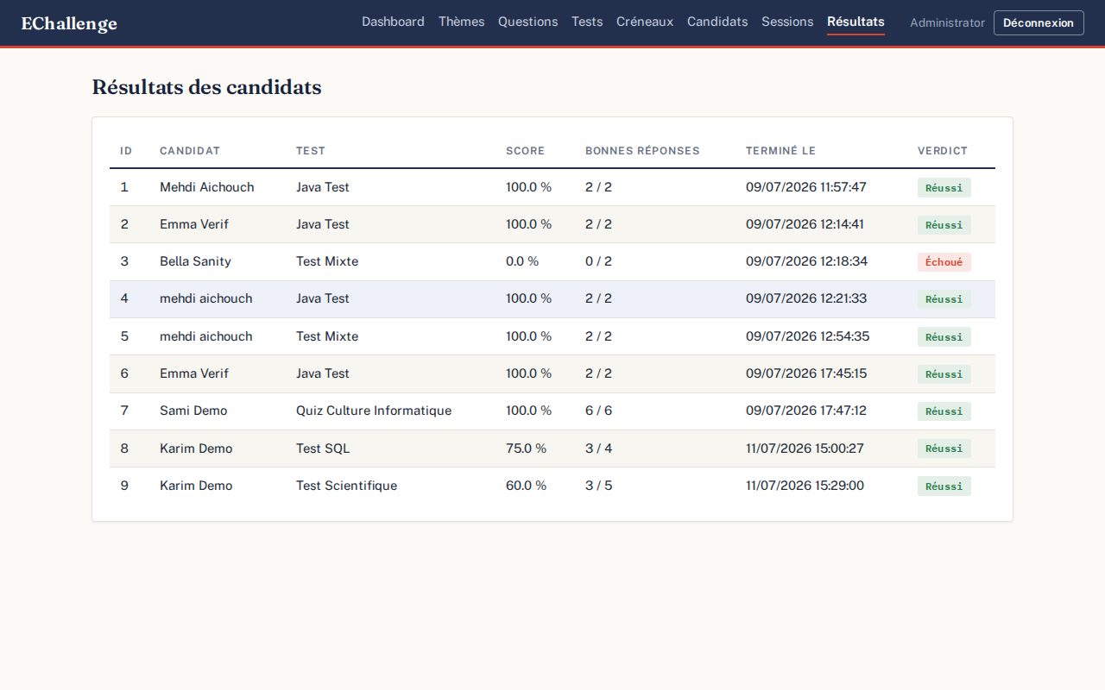
Capture — Tous les résultats
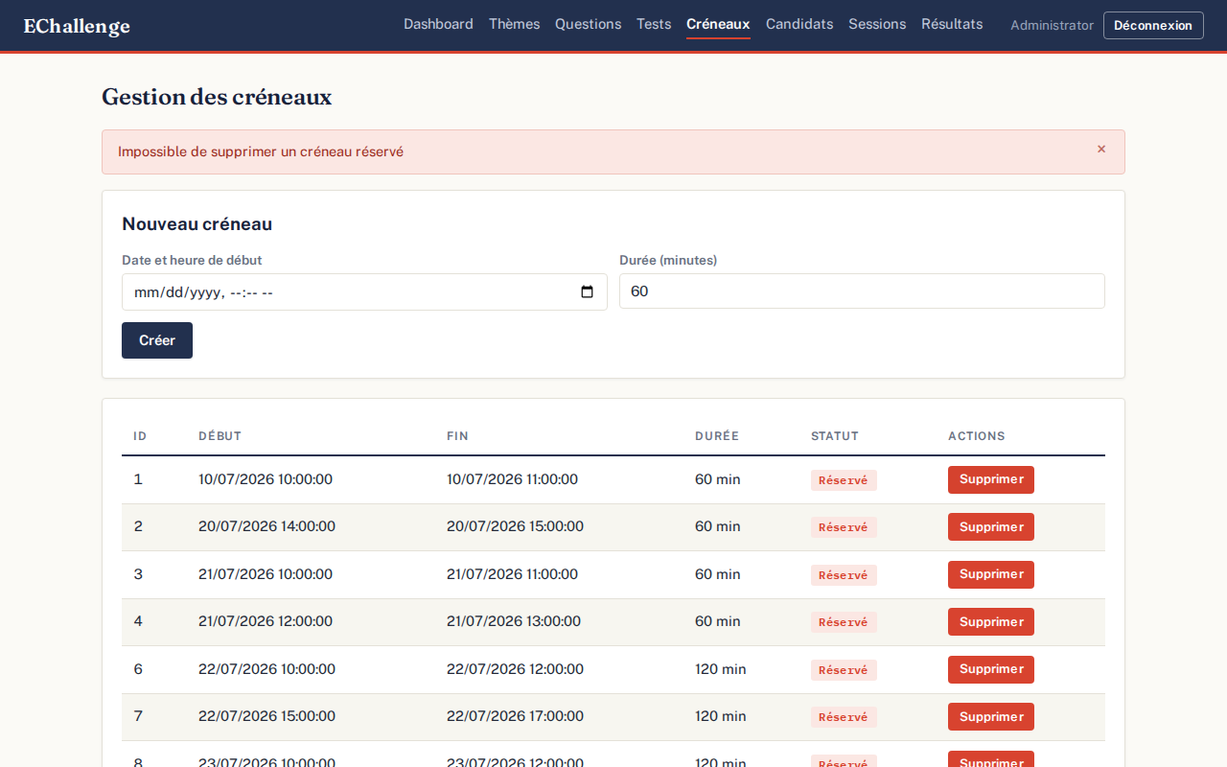
Capture — Message d'erreur métier (créneau réservé)

3.5 Parcours candidat
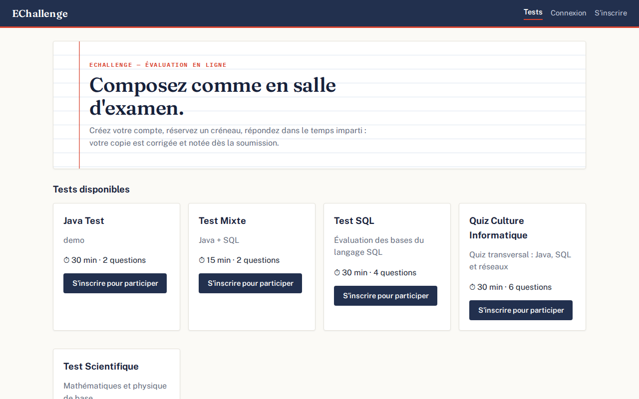
Capture — Page d'accueil publique et catalogue des tests
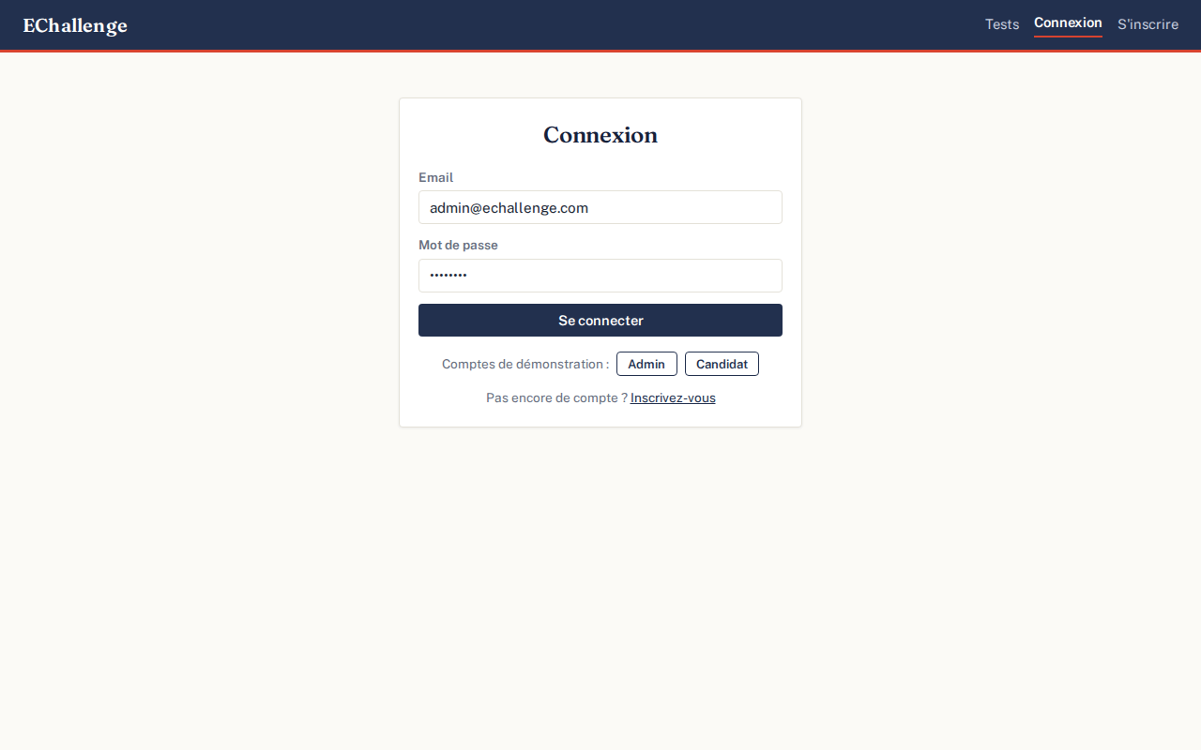
Capture — Connexion (pré-remplie, comptes de démonstration)
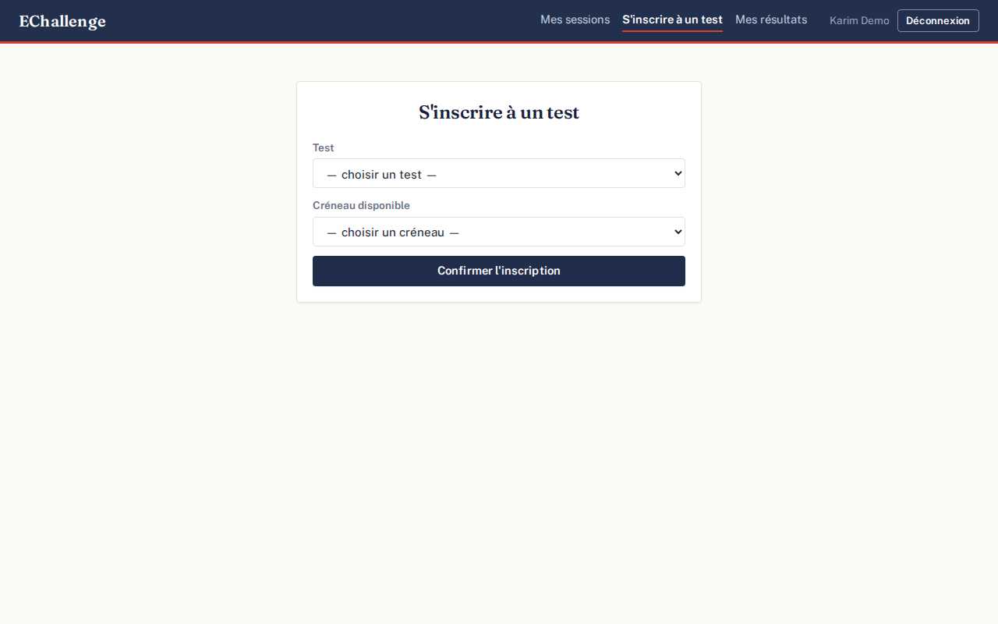
Capture — Inscription à un test sur un créneau
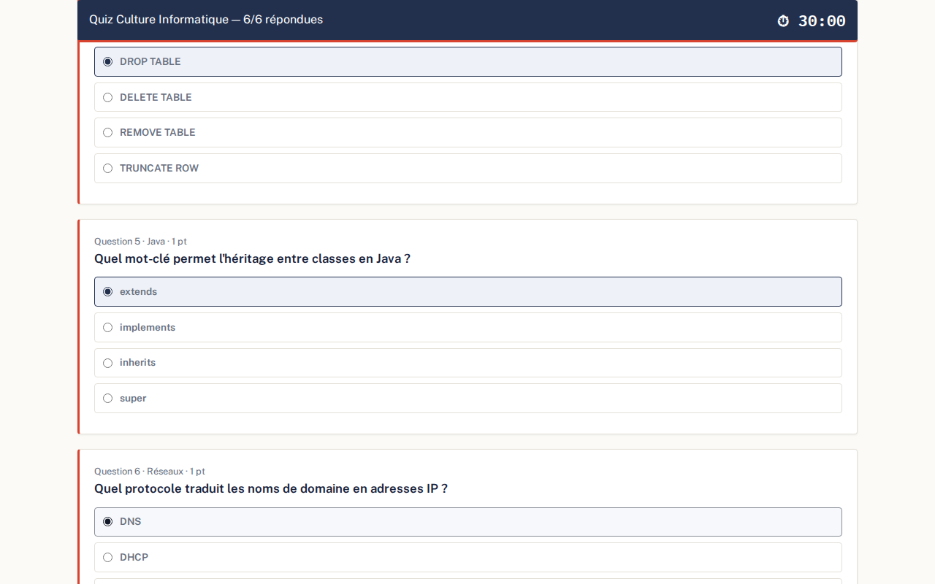
Capture — Passage d'un test (chronomètre, questions aléatoires)
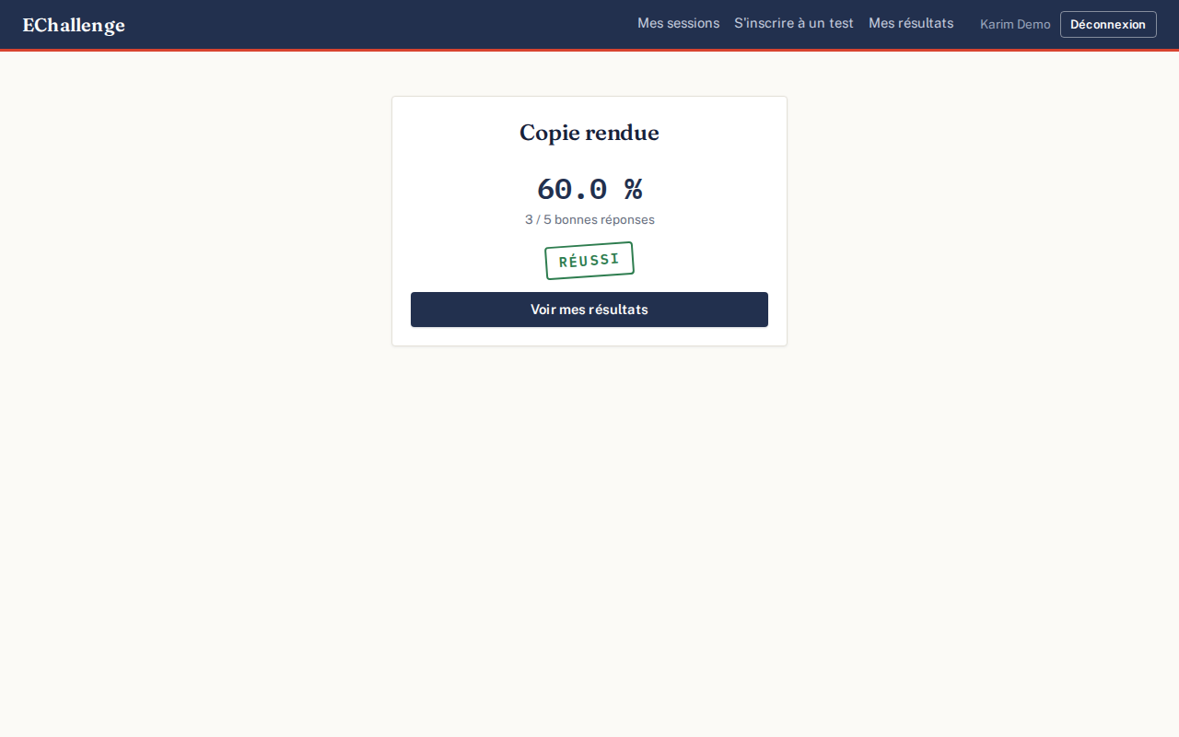
Capture — Copie rendue : score immédiat
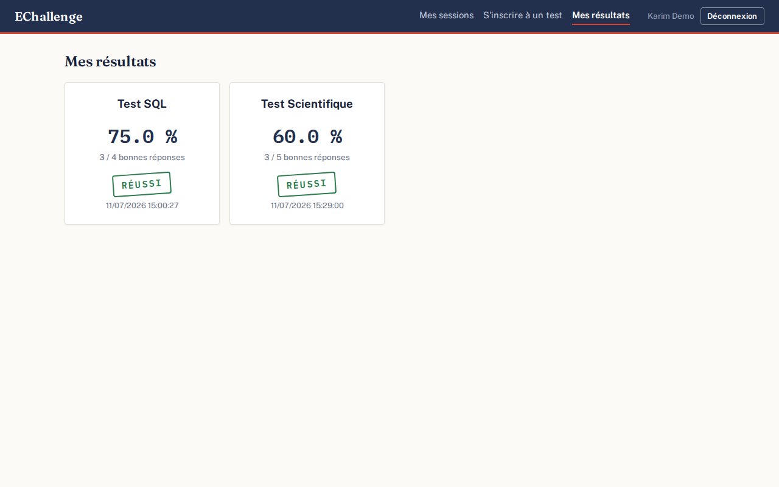
Capture — Historique des résultats du candidat
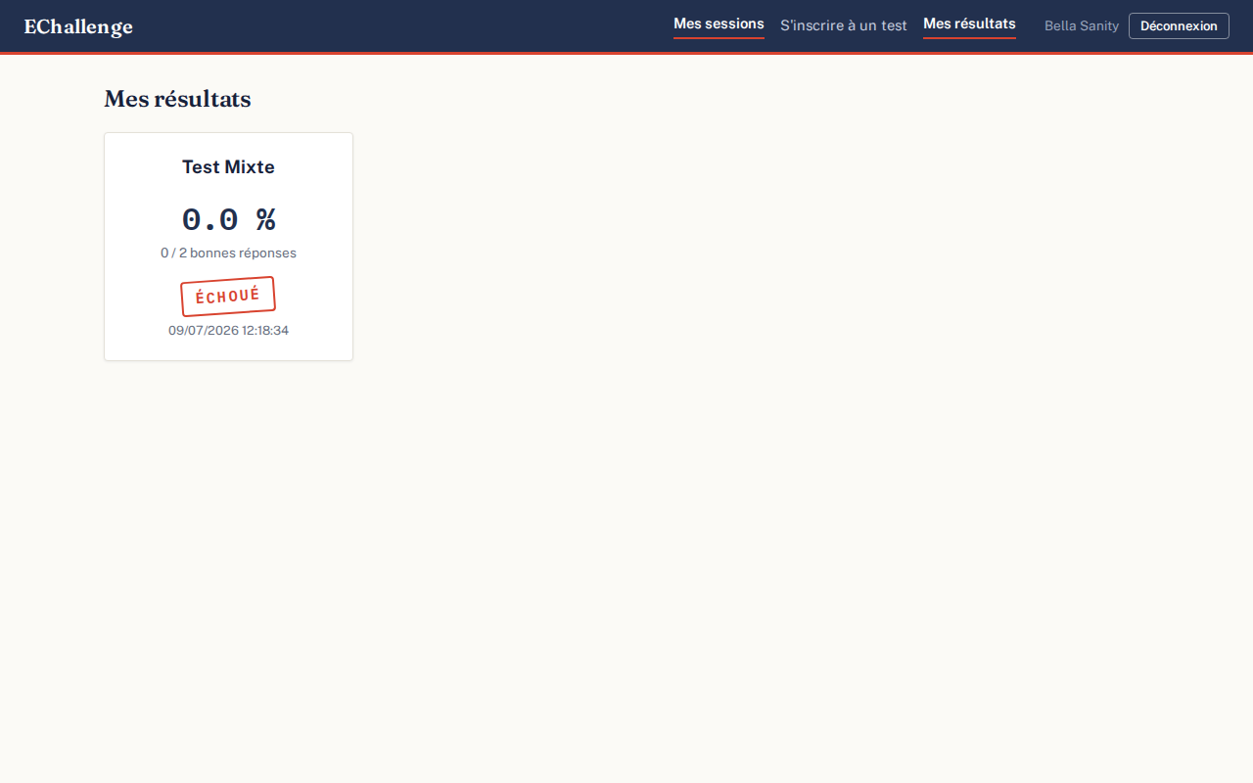
Capture — Résultat en échec

3.6 Exécution du projet
Les étapes d'installation (Docker, Maven, npm) et les comptes de démonstration (admin@echallenge.com / admin123 et candidat@echallenge.com / candidat123, créés automatiquement au démarrage) sont détaillés dans le fichier README.md. La base de données est fournie dans database/ : echallenge.sql (export complet) et seed-data.sql (jeu de démonstration).

Conclusion générale et perspectives
Ce projet a permis de concevoir et de réaliser une application web complète de gestion d'examens en ligne, conforme aux exigences du module : architecture en couches clairement séparées, modèle du domaine de onze entités en relation, couche DAO Spring Data, couche métier contractualisée par interfaces, API REST Spring MVC, interface React et sécurisation Spring Security par JWT et rôles. Le cycle fonctionnel est couvert de bout en bout, de la création du référentiel par l'administrateur jusqu'à la notation automatique des copies.
Plusieurs évolutions sont envisageables : notification des candidats par e-mail (convocation, résultat), nouveaux types de questions (réponses multiples, texte à trous), statistiques avancées par thème et par test, pagination des listes, internationalisation, et déploiement conteneurisé de l'ensemble (backend, frontend, base) sur un serveur cloud.

Webographie
- Documentation Spring Boot — https://docs.spring.io/spring-boot/
- Documentation Spring Data JPA — https://docs.spring.io/spring-data/jpa/
- Documentation Spring Security — https://docs.spring.io/spring-security/
- Documentation React — https://react.dev/
- PlantUML (diagrammes UML) — https://plantuml.com/fr/class-diagram

